MASSON Ralph

3A ISN / M2 AVR

Compte rendu 30.04.2020 : présentation générale du stage

# Cadre du stage

L’épinoche est un petit poisson largement répandu dans l’hémisphère nord qui vit dans les eaux douces, saumâtres et marines. Sa taille varie de 40 mm à 80 mm à l’âge adulte et fait de lui un poisson facile à manipuler, à élever et à maintenant en animalerie. L’INERIS l’utilise pour voir les conséquences du déversement de produits chimiques dans le monde aquatique (les algues, les poissons,..).

Pour mener ce projet à bien, il est nécessaire de procéder à la séparation des mâles et des femelles qui, hors période de reproduction, et placés dans un environnement de taille réduite, ont tendance à vouloir défendre leur espace vital et donc s’attaquer. Cependant, les mâles et les femelles ne sont pas discernables à l'œil nu, ainsi la distinction entre les deux est difficile.

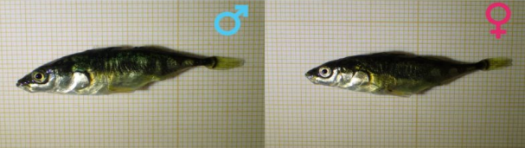

Figure 1 : *Epinoche mâle (à gauche) et femelle (à droite)*

L’unique moyen de distinguer un mâle d’une femelle est de mesurer des longueurs spécifiques au niveau de la tête de l’épinoche. Il n’y a pas de consensus sur le choix des longueurs mais certaines ont montré leur pouvoir discriminant :

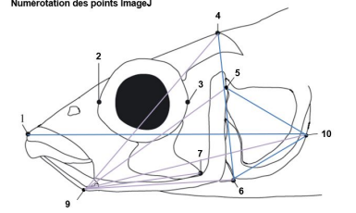

Figure 2 : *Ensemble de points utilisés pour calculer les longueurs*

# Etat de l’art et objectif

L’équipe a mis au point un modèle de classification permettant de savoir si un épinoche est un mâle ou une femelle. La démarche est la suivante : (1) prise en photo du poisson en mode macro sur un papier millimétré, (2) ouverture de l’image sous ImageJ pour ajouter 10 points à la main selon le schéma de la figure 2, (3) enregistrement du fichier texte contenant les distances calculées par ImageJ, (4) lancement du script de classification sous RStudio, (5) importation du fichier texte, (6) sélection du modèle correspondant à l’expérimentateur qui a placé les points, (7) prédiction.

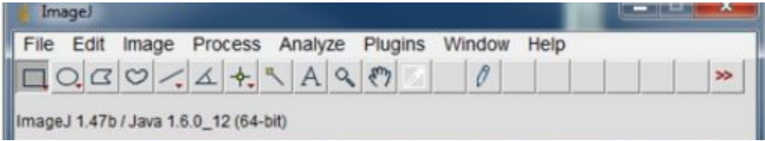

Figure 3 : *Logiciel ImageJ pour annoter l’image*

Figure 4 : *Interface liée au script R*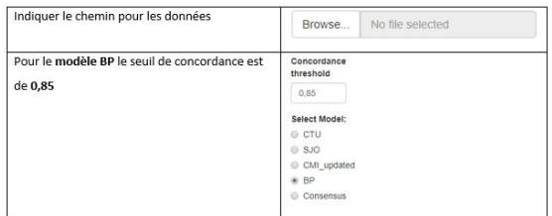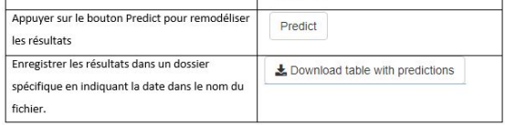

L’objectif du stage est de minimiser les étapes menant à la prédiction et minimiser le biais entre chaque utilisateur lors du placement de point. Ainsi, pour déterminer le sexe de l’épinoche, il doit suffir de le prendre en photo et d’importer l’image. Le placement des points à la main doit tendre vers un placement de points automatique, et l’utilisateur ne doit pas avoir à changer d’interface pour avoir le résultat.

# Travail effectué

Après plusieurs tentatives en utilisant un réseau de neurones convolutif à partir des images, il faut retenir que pour cette méthode, la quantité de données n’est pas suffisante (~150 mâles, ~150 femelles) et les poissons ne sont pas suffisamment discernables pour avoir des résultats satisfaisants.

Le travail est donc divisé en trois phrases : détection automatique des points d’intérêt sur l’image du poisson, mise en place du modèle de classification, et mise en place d’une interface graphique. Le langage de programmation utilisé est Python 3.8 pour les nombreuses fonctionnalités qu’il offre en traitement d’image, en apprentissage supervisé et dans la mise en place d’interface graphique.

L’interface graphique a pour le moment les fonctionnalités suivantes :

* Importation de l’image d’étude
* Affichage pratique des images de la tête et du corps (détection de la tête, du corps)
* Affichage des points et des distances caractéristiques
* Possibilité de déplacer un point (ce qui met à jour l’affichage des distances)
* Calcul des distances et mise en forme d’une base de données

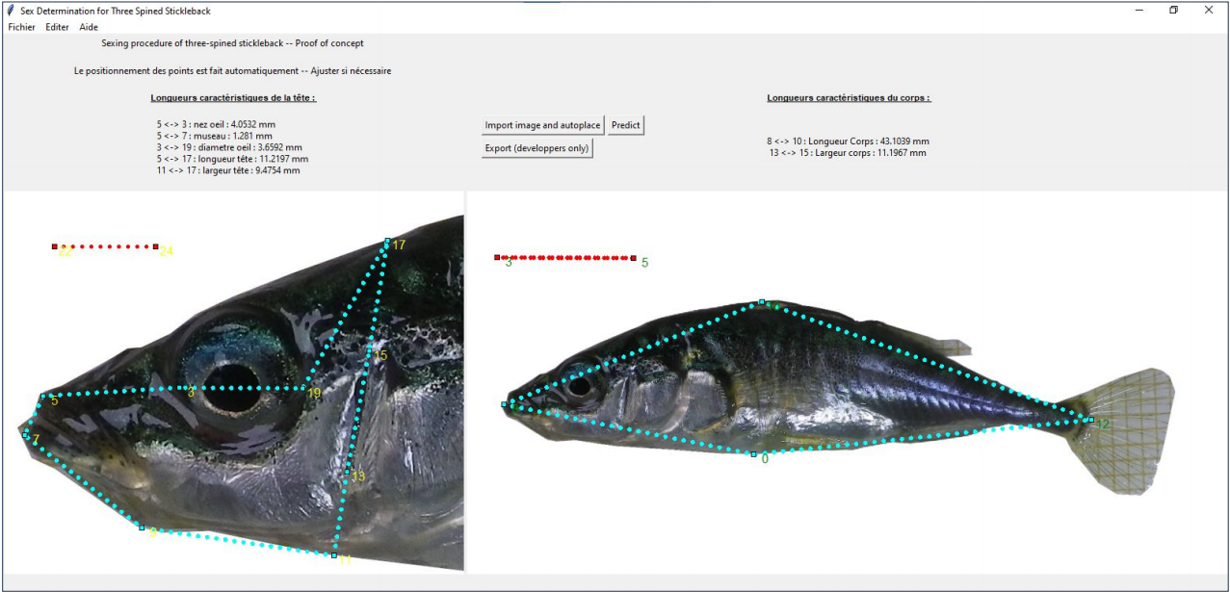

Figure 5 : *Interface de la procédure de sexage*

La partie concernant le placement des points utilise du traitement d’image : détection de contours pour les points extrêmes (nez, queue, dos, ventre), détection du grand cercle pour l'œil, changement brutal de pente pour le menton, bouche en forme de  pour la lèvre inférieure et supérieure…

La qualité de l’image (éclairage, zoom) a une influence non négligeable sur la prédiction des points. La prise des photos a été améliorée pour avoir une image sur fond blanc en limitant les reflets, et la détection des points sera aidée par du machine learning. Le placement des points donne 288 valeurs (36 distances et 252 angles) pour la tête et 2 longueurs pour le corps. Ces valeurs serviront pour le modèle de prédiction lors de la phase 3 de développement :

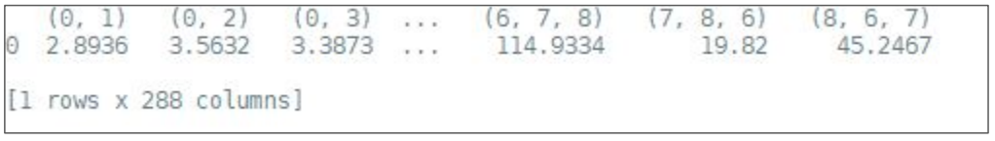

Figure 6 : *Données calculées à partir des points*

# Travail à faire

* Généraliser la détection pour plusieurs images et apporter de la robustesse avec du machine learning puis mettre en place le modèle de classification
* L’interface nécessite Python, l’exécutable n’en a pas besoin mais est long à charger (100 Mo et 5 s pour se lancer )

# Annexes

Annexe 1 : Organisation de la première journée

|  |
| --- |
| ***Première journée (15/03/2021) :***  *9h : Accueil sur site par Cyril : présentation des équipes*  *10h : Accueil par Rémy :*   * *partage des documents utiles* * *présentation du sujet général* * *article de de Kermoysan (2013)* * *demande logiciel au support info*   *12h30 : Déjeuner*  *13h30 : Visite des locaux : mésocosmes, stabulations, élevage des épinoches, poissons zèbres, algues, modifications génétiques…*  *15h30 : Présentation de la dernière version de la morphométrie :*   * *placement des 10 points* * *export du tableau de valeurs* * *import dans l’interface codée en R* * *prédiction*   *16h : Lecture des codes et analyse*  *17h : Départ navette*  ***Deuxième journée***  *8h-13h : retour à Nancy*  *14h : réunion RH*  *14h30 : réunion Cyril + Rémy*  ***Organisation :*** *point hebdomadaire chaque vendredi ou presque* |

Annexe 2 : Dépôt GitHub du projet

|  |
| --- |
| Lien : <https://github.com/RalphMasson/MorphoEpinoche> |